UNTERRICHTSMATERIALIEN
RÄUME, ZEITEN, GESELLSCHAFTEN
DIE ANFÄNGE DER MODERNEN SCHULE
IM OBERAARGAU

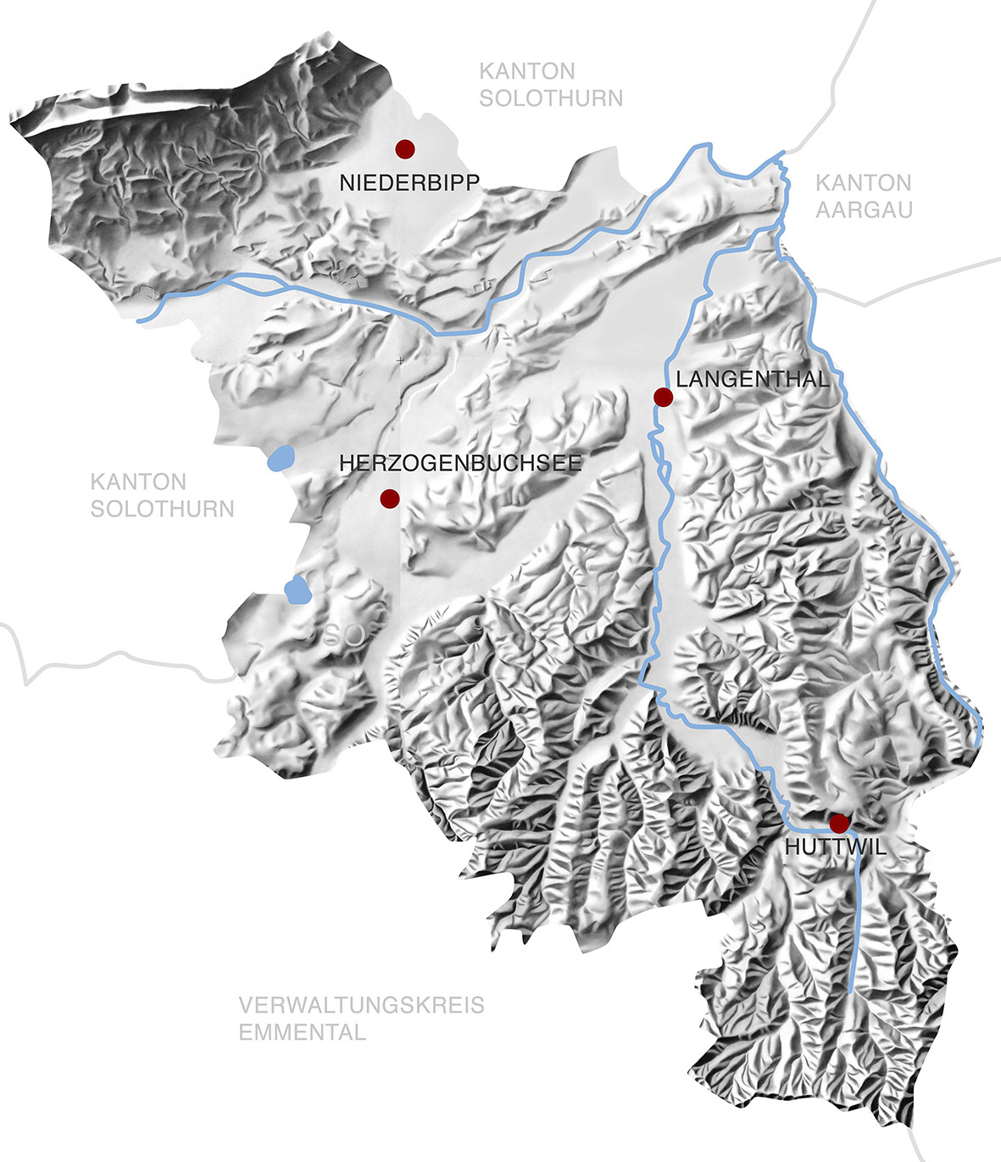

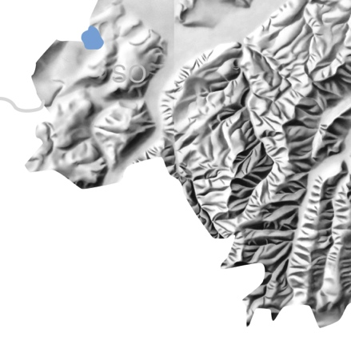
INHALTSVERZEICHNIS
Didaktische Hinweise 3
Einordnung des Themas 4
ArbeitsblÄtter für SuS 5
AB 1: Freisinnige Gedanken führen zur Gründung der Sekundarschule 6
Kommentar zu Powerpoint–Präsentation „Freisinnige Gedanken zur Gründung der Sekundarschule“ 10

Didaktische Hinweise
Schulstufe: | 3. Zyklus
Thema: | Die Anfänger der modernen Schule
Inhalt: | Aufbruch und Fortschritt in der ersten Hälfte des 19. Jahrhunderts dokumentiert das Modul zur Bildung (Freisinnige Gedanken führen zur Gründung der Sekundarschule).
Zeitbedarf: | 2 Lektionen (eine Doppellektion)
Methodische Hinweise: | siehe Lektionenplanung
Materialien: | AB 1: Gründung der Sekundarschule  Powerpoint-Präsentation „Freisinnige Gedanken führen zur Gründung der Sekundarschule" mit Kommentar als Einführung in die Lektion
Autoren: | Arnold Gurtner & Simon Kuert
Hinweis: | Die Unterrichtseinheit lässt sich gut kombinieren mit den Modulen „Stadtgeschichte Langenthal“ und „Hektor Egger – Baumeister des Oberaargau“.

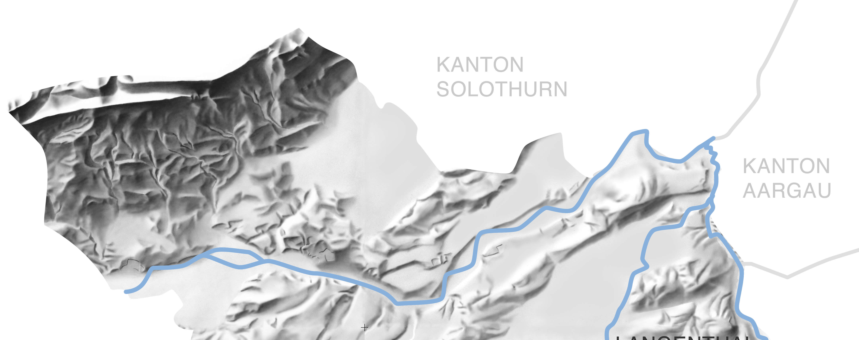

Einordnung des Themas
Aufbruch und Fortschritt in der ersten Hälfte des 19. Jahrhunderts dokumentiert das Modul zur Bildung (Freisinnige Gedanken führen zur Gründung der Sekundarschule).
Die SuS erkennen, dass aufgeklärt denkende Menschen wie Johann David Mumenthaler und Lehrer wie Jakob Eggen und Johann Gottlieb Rytz im ausgehenden 18. und im frühen 19. Jahrhundert die Grundlagen für die Gründung der Sekundarschule nach der Regeneration 1831 gelegt haben. Notabene der ersten Landsekundarschule im Kanton Bern.
Anhänger der Reformpädagogen dieser Zeit, u.a. von Pestalozzi, unterrichteten in den 1830er Jahren in Langenthal einen modernen Fächerkanon, kämpften aber auch mit den althergebrachten Ansichten des Dorfpfarrers und des Abwarts / Gemeinderatsweibels.

ArbeitsblÄtter für SuS
Übersicht
AB 1: Freisinnige Gedanken führen zur Gründung der Sekundarschule
Kommentar zur Power Point–Präsentation „Freisinnige Gedanken führen zur Gründung der Sekundarschule“
AB 1: Freisinnige Gedanken führen zur Gründung der Sekundarschule
In der ersten Hälfte des 19. Jahrhunderts haben verschiedene Langenthaler Persönlichkeiten, die von der Aufklärung beeinflusst waren, fortschrittliche Ideen im Dorf verbreitet. Diese betrafen im besonderen Masse die Schule. Der Einsicht dieser „Freisinnigen“, dass Bildung Voraussetzung für wirtschaftlichen und gesellschaftlichen Fortschritt ist, folgten Taten. Vor allem die pädagogischen Überlegungen zur Menschenbildung hatten im Dorf eine nachhaltige Wirkung und führten 1833 zur Gründung der Sekundarschule, der ersten im Kanton.
In diesem Kapitel verfolgst Du den Weg zur Gründung der Sekundarschule Langenthal. Du lernst die Ideen und das Wirken einiger Lehrer dieser Zeit kennen. Du vergleichst ihre Pädagogik mit der „alten“ Kirchenschule und erfasst Grundlagen des aufkommenden Liberalismus.
Arbeitsgrundlagen bilden zwei Texte und das Internet, in dem Du zu Heinrich Pestalozzi und seinen Vorstellungen von Bildung recherchierst.
Aufgaben
- Informiere Dich über die Gründung der Sekundarschule Langenthal. Beantworte dazu die folgenden Fragen.

  - Wer legte bis 1815 die Grundlagen für die Sekundarschule und den neuen Unterricht, der ab 1833 dort praktiziert werden sollte?

  - Wer unterrichtete in den ersten Jahren an der Sekundarschule?

  - Mit welchen Schwierigkeiten kämpften diese Lehrer?

- Lehrpläne

  - Vergleiche den Lehrplan der Sekundarschule Langenthal mit den Unterrichtsinhalten an den ländlichen Grundschulen im 17. und 18. Jahrhundert.
  - Welche Fächer aus Deinem Stundenplan sind im ersten Lehrplan der Sekundarschule Langenthal noch nicht vorgekommen und sind seither dazugekommen?

- Die ersten Lehrer an der Sekundarschule Langenthal waren Reformpädagogen, Bandlin wurde direkt von Pestalozzi beeinflusst.
Recherchiere zu Heinrich Pestalozzis Leben und seinen pädagogischen Auffassungen. Schreibe dazu einen kurzen Aufsatz.

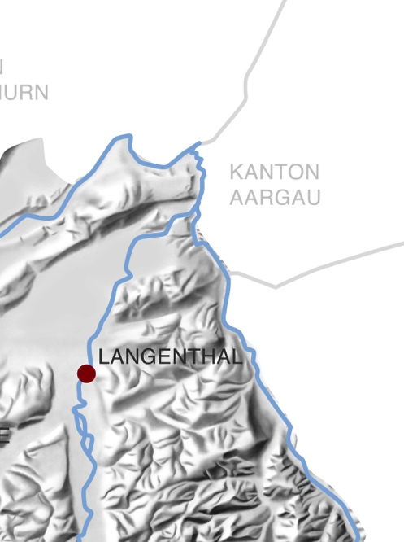
Die erste Sekundarschule im Kanton Bern entsteht
1765, als Langenthal vor allem dank der Textilproduktion und dem Textilhandel zu einem der reichsten und schönsten Orte in Europa geworden war, wurde Jakob Eggen, ein aussergewöhnlicher Schulmeister, zur Bildung der Jugend engagiert. Unter seinen Fittichen wurde gerechnet, gezeichnet und auch musiziert. Ein ganzheitlicher Unterricht sollte auf die durch Handel und aufkommende Industrie neu entstehenden Berufe vorbereiten.
Das Fallen der feudalen Schranken in der Helvetik eröffnete der geistigen und wirtschaftlichen Elite im Dorf neue Perspektiven. Exponent dieser Elite war Johann David Mumenthaler (1772–1838). Zunächst amtete er als Schreiber der neuen Munizipalität, später stand er der Gemeinde bis 1817 als Ammann vor. Mumenthaler war auch ein glühender Verehrer Pestalozzis. In einem Brief vom 5. September 1801 schrieb er Pestalozzi von seinen pädagogischen Reformbemühungen in Langenthal und zeigte sich in Bezug auf die pädagogische Literatur auf der Höhe der Zeit.
Zudem wirkte in Langenthal mit J. Maurer ein Privatlehrer, der an Pestalozzis Institut in Burgdorf ausgebildet worden war. Auch dieser stand im Briefkontakt mit Pestalozzi und berichtete ihm von der Wirkung der neuen Lehrmethoden auf dem Land.
Der Schul- und Bildungseifer blieb in Langenthal auch nach dem Zusammenbruch der Helvetik wach. 1804 forderte der amtliche Schulkommissär die Gemeinden im neuen Amtsbezirk auf, in den Landschulen die Methode Pestalozzis einzuführen und den Bibelunterricht durch die Vermittlung von geografischen, historischen, physikalischen und auch ökonomischen Kenntnissen zu ergänzen. In Langenthal nahm Bleicher Zulauf, der helvetischer Senator gewesen war, diesen Impuls auf und spendete eine grosse Summe zur Errichtung einer neuen, besseren Schule.
1812 erfolgte mit dem unten dargestellten Schulfest der Start zur sogenannten Rytzschen Burgerschule (benannt nach dem Lehrer Johann Gottlieb Rytz). Sie sollte die Kinder der bürgerlichen Eliten Langenthals lebenstüchtig machen und sie auf das berufliche Leben in Handel und Gewerbe vorbereiten. Neben Deutscher Sprache, Arithmetik und Buchhaltung wurde auch Vaterlandskunde unterrichtet. Neben der Rytz-Schule entstand ein besonderes Mädcheninstitut, in dem junge Frauen zum Führen eines bürgerlichen Haushalts vorbereitet wurden. Die zwischen 1799 und 1813 entstandenen Privatschulen in Langenthal waren nicht unumstritten. Sie waren vor allem den Pfarrherren ein Dorn im Auge. Die Förderung des Selbstdenkens und die Ausweitung des Unterrichts über den Katechismusdrill hinaus auf Wissensgebiete wie Naturwissenschaften, Vaterlandskunde und Geografie motivierte ihre Kritik.

Schulfest von 1812, Aquarell von H.P. Lehr | 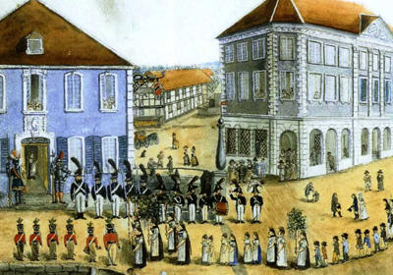

In Langenthal führte der politische Umschwung von 1831 dazu, dass die private Rytz-Schule zwei Jahre später mit der Gründung der Sekundarschule zur öffentlichen Schule wurde. Die 1832 gebildete Schulkommission nahm es ernst und erstellte einen ersten Lehrplan. Dieser sah neben den Sprachfächern Deutsch, Französisch und Latein vor allem Mathematik, Geschichte und Geografie vor, hinzu kam der Unterricht in Musik und Zeichnen.
Mit August Hollmann wurde ein Schüler des deutschen Reformpädagogen Friedrich Fröbel als erster Sekundarlehrer engagiert. Als dieser begann, Religionslehre durch Sittenlehre zu ersetzen und die Schule nicht mehr in der christlichen Religion, vielmehr in der Philosophie des Idealismus zu verwurzeln, wurde er von Pfarrer Franck als Atheist verschrien. Hollmann musste die Schule schon nach einem Jahr verlassen.
Mit seinem Nachfolger, Dr. Johann Baptist Bandlin, begannen an der Sekundarschule zwei eigentliche Pestalozzi–Jahre. Der Bündner Bandlin, ursprünglich Jurist und Anwalt, war ein glühender Verehrer Pestalozzis. In Yverdon war er unter Pestalozzis Nachfolger Niederer zum Institutsleiter aufgestiegen. In seinem, unmittelbar vor dem Amtsantritt in Langenthal veröffentlichten Werk "Anleitung zum Unterricht in der Vaterlandskunde" gab er Gedanken Raum, die Pestalozzi auch in seiner Langenthaler Rede entfaltet hatte: "Wer seine Heimat nicht kennt, die er sieht, wie will er die Fremde kennen lernen, die er nicht seht." Dieses Diktum war das Motto von Bandlins Buch und später auch von dessen Wirken in Langenthal an der Sekundarschule.
Zu den Lehrausgängen kamen Gartenarbeit, Körperpflege und Sport. Verstösse der Schüler ahndete Bandlin nicht mit traditionellen Strafen. Er vertraute auf Einsicht. Die Eltern lud er zum Mitdenken und zur Mitarbeit ein. Auf eines aber verzichtete er, ja musste er als Katholik verzichten: Auf das Erteilen von Religionsunterricht. Noch war im Kanton Bern der reformierte Glaube formal Staatsreligion. Den Religionsunterricht hatte Pfarrer Frank übernommen und gab ihm in der neuen Schule jenes Gewicht, das er für richtig hielt. Zudem verlangte der Dorfgeistliche auch vom freigesinnten Bandlin, die Schule regelmässig mit einem Gebet zu beginnen. Bandlin übersah die Forderung und begann den Tag mit einem Gedicht. – Bald standen, wie schon bei Hollmann, in der noch jungen Sekundarschule zwei unterschiedliche Auffassungen über den Zweck der neuen Schule einander gegenüber.
Bandlin spürte bald, dass die beiden Modelle innerhalb der einen Schule unvereinbar waren und dass Auseinandersetzungen und Konflikte die Folge sein mussten. Hinzu kam, dass der Abwart und Gemeinderatsweibel Fritz Geiser (Kaufhausfritz) kein Verständnis für die offenen Schulformen des Lehrers hatte und sich über Disziplinlosigkeit in der Schule beschwerte. „Sauhirt“! – soll der Abwart den Lehrer genannt haben! Verständlich, dass der so Betitelte sich nicht auf einen Schulkrieg mit den Behörden einlassen wollte. Nach anderthalb Jahren kündigte Bandlin die Stelle und begann, am Brunnenrain in Langenthal sein eigenes Institut aufzubauen.
Verändert nach Kuert 2008 und 2013

Die ländlichen Grundschulen im 17. und 18. Jahrhundert
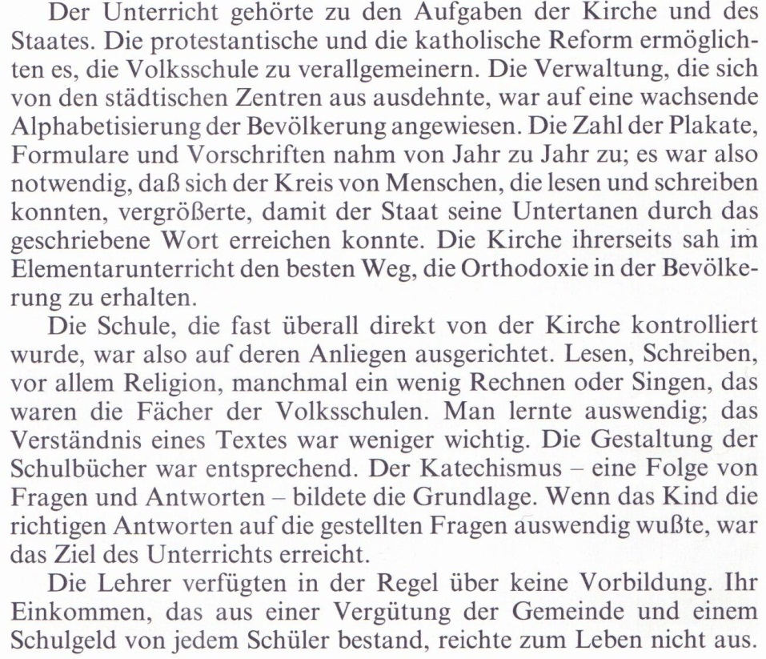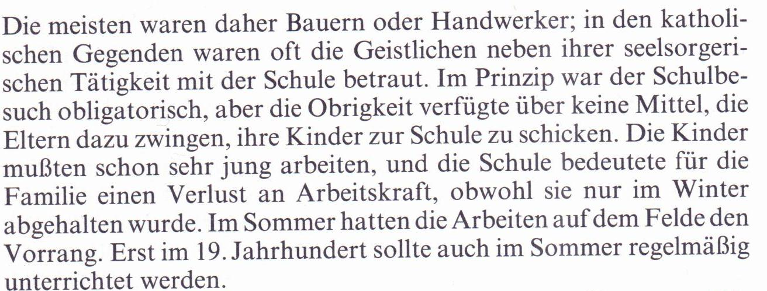
Aus: Geschichte der Schweiz und der Schweizer 1986: S. 4
Kommentar zu Powerpoint–Präsentation „Freisinnige Gedanken zur Gründung der Sekundarschule“
Bild 2: Ferdinand Hodler: Bauer in Langenthal
Als Mittelpunkt der bernischen Leinenindustrie war Langenthal im 18. Jahrhundert – wie der deutsche Philosoph Christoph Meiner 1782 bei einem Besuch in Langenthal meinte – „gewiss einer der schönsten und reichsten Flecken in Europa“. Die Leinenproduktion und vor allem der Handel mit Stoff brachten Reichtum und Beschäftigung. Der wirtschaftliche Aufschwung beeinflusste auch die Bildung, und es ist nicht zufällig, dass hier bereits im 18. Jahrhundert ein aussergewöhnlicher Schulmeister wirken konnte:
Bild 3: Jacob Eggen und Frau
Jacob Eggen (1742–1814), der Sohn eines Simmentaler Kleinbauern. Er hat uns eine eindrückliche Lebensbeschreibung hinterlassen, die zeigt, wie er in seiner Schulstube schon manches von Pestalozzis späteren Methoden vorwegnahm. In der Schulstube herrschte nicht mehr der armselige Drill der alten Kirchenschule. Eggen sah das einzelne Kind mit seinen Kräften und Anlagen und versuchte, diese zu fördern und für das spätere Leben fruchtbar zu machen. In unermüdlicher Arbeit bildete er sich weiter, stellte für seine Schüler Anschauungsmaterialien wie Globen und Karten her und förderte die Bildung des Gemüts durch Musik. Es ist wohl Eggen zu verdanken, dass die Langenthaler Handelsleute merkten, wie Bildungseifer geweckt werden kann und wie der Schulunterricht für ein Berufsleben ausserhalb der traditionellen landwirtschaftlichen Strukturen fruchtbar gemacht werden kann.
Bild 4: Johann David Mumenthaler
Nicht nur die Wirtschaft, auch die bereits in der helvetischen Zeit keimende Demokratie verlangte die Bildung des Volkes. Das sahen hier fortschrittlich gesinnte Männer, allen voran Johann David Mumenthaler (1772–1838) ( Sohn des Naturwissenschafters und Erfinders Hans Jakob Mumenthaler (1729–1813).) Dieser wurde durch Jacob Eggen motiviert, sich mit pädagogischer Literatur auseinanderzusetzen.

Bild 5: Mumenthaler an Pestalozzi
Aus einem neu entdeckten Brief, den Mumenthaler im September 1801 an Pestalozzi nach Burgdorf schrieb, vernehmen wir, wie ihm die Gedanken verschiedener deutscher Reformpädagogen (Christian Gotthilf Salzmann und Friedrich Eberhard von Rochow) geläufig waren.
Bild 6: Salzmann und Rochow
Bereits 1799 hatte Mumenthaler „zur besseren Förderung der Kinder!“ nach den Ideen von Salzmann und Rochow eine Privatschule für Burgerkinder ins Leben gerufen und zwei Jahre später setzte er als Mitglied des Munizipalrates durch, dass mit J(akob) Maurer ein Schüler aus Pestalozzis Burgdorferinstitut die Lehrtätigkeit aufnehmen durfte.
Bild 7: Notiz aus dem Burgerarchiv Langenthal
In der Helvetik herrschte eine Bildungseuphorie auch in Langenthal. Man stellte eifrig Lehrer an. Wie hier Jakob Maurer aus de mInstitut von Pestalozzi in Burgdorf. Die Titel vor dem Namen wurden abgeschafft. Man bezeichnete sich als „Bürger“. Bürger Maurer, Bürger Pestalozzi, die Pfarrer hiessen „Bürger Religionslehrer.“ Alle Menschen im Dorf sollten gleich sein, gleichberechtigt und in ihren Funktionen die Bürgerschaft, das Gemeinwesen bereichern.
Bild 8 : Maurer an Pestalozzi
Einige Wochen nach seinem Amtsantritt schrieb dieser Maurer seinem Lehrer einen berührenden Brief. Darin bekennt er, dass er ihn lebenslänglich als seinen ersten Wohltäter verehren werde. Weiter berichtet Maurer Pestalozzi von seinen ersten Erfahrungen im Lehrberuf. Er bedauert, dass er erst acht Schüler zu unterrichten habe. Die Eltern könnten nicht viel bezahlen. Sie seien aber mit ihm und seiner Methode bestens zufrieden! Diese Andeutungen lassen vermuten, dass sich der junge Lehrer nicht nur um die Kinder der wirtschaftlichen und politischen Eliten im Dorf gekümmert hat. Ihm waren vielmehr begabte Arme ein Herzensanliegen. Sie zu bilden war auch nötig, denn der wirtschaftliche Aufschwung des Ortes wurde nach 1798 stark gebremst.
Bild 9: Alte Handweberei
Zu lange hatten sich die Textilhändler und Textilunternehmer auf den Lorbeeren ausgeruht und die technischen Entwicklungen in der Textilindustrie verschlafen. Industriell produzierte Stoffe, vor allem aus England, waren billiger als die handgefertigten aus Langenthal. Das Gesetz des Marktes begann zu spielen. Der Einbruch traf die vielen Kleinbauern, welche als Nebenerwerb auf das Weben in ihren Webkellern angewiesen waren. Sie verloren die Beschäftigung. – Verarmung drohte. Die Bildungsförderer im Dorf erkannten, dass eine bessere Grundausbildung die Aussicht auf eine Arbeit verbesserte. Deshalb begrüsste Mumenthaler das besondere Engagement Maurers um die ökonomisch Schwachen.

Bild 10: Lienhard und Gertrud
Die beiden Briefe Maurers und Mumenthalers an Pestalozzi zeigen, wie das Werk des grossen Pädagogen mit innerer Anteilnahme verfolgt wurde und seine Methode, die er in der Abhandlung „Wie Gertrud ihre Kinder lehrt“ darlegte, mithalf, das durch Schulmeister Eggen angezündete Bildungsfeuer durch die Restaurationszeit in die Regenerationstage hinüberzutragen.
Bild 11: Schulfest in Langenthal
1813 ermöglichte eine Sammlung anlässlich des grossen Schulfestes die Aeuffnung eines burgerlichen Schulfonds und die Gründung einer weiteren Privatschule, die nach ihrem Leiter Johann Gottlieb Rytz benannt wurde. Ob dieser wie Maurer ein Pestalozzi-Schüler war, lässt sich aus den Quellen nicht ermitteln. Klar aber war sein Auftrag: Er hatte die Kinder der bürgerlichen Eliten Langenthals auf das berufliche Leben in Handel und Gewerbe vorzubereiten und neben Deutscher Sprache, Arithmetik und Buchhaltung sowie Vaterlandskunde zu unterrichten. Gleichzeitig wurde ein Mädcheninstitut ins Leben gerufen, das junge Frauen mit dem Führen eines bürgerlichen Haushaltes vertraut machte.
Bild 12: Eidgenössisches Offiziersfest
Im Bericht über das erste eidgenössische Offiziersfest, das 1822 hier in Langenthal stattfand, sind die Mädchen lobend erwähnt, und Friedrich Traffelet „verewigte“ sie in seinem Wandbild hier im Saal nebenan. Die zwischen 1799 und 1813 entstandenen Privatschulen in Langenthal waren nicht unumstritten. Sie waren vor allem den Pfarrherren ein Dorn im Auge. Die Förderung des Selbstdenkens und die Ausweitung des Unterrichts über den Katechismusdrill hinaus auf Wissensgebiete wie Naturwissenschaften, Vaterlandskunde und Geografie motivierte ihre Kritik, die sie vor allem in den Visitationsberichten äusserten. Sie befürchteten die Vernachlässigung der normalen Schulen und bemerkten – wie später auch Gotthelf – sozialkritisch:
Bild 13: Jeremias Gotthelf und die Langenthaler Rede
Die „apartigen“ Schulen förderten bloss die Kinder der Reichen und der Dorfaristokratie. Gotthelf meinte später, die Träger solcher Schulen habe man „Freisinnige“ geheissen! – Ja, es trifft durchaus zu, die damalige Dorfelite dachte freisinnig. Man fühlte sich nicht mehr an die Bevormundung durch die Staatskirche gebunden und war bestrebt, das Volk zu eigenem Denken zu führen: Volksherrschaft und Volksbildung! Aber gerade in Langenthal wusste man der Kritik der Pfarrer zu begegnen. Schon Maurer hatte sich um die begabten Armen gekümmert, und die Rytz–Schule hielt stets Plätze für Hintersassen und Arme frei. Der freie Sinn war verbunden mit Verantwortung, gerade auch gegenüber den Minderbemittelten. Auch da wirkte Pestalozzis Geist nach. – Dieser war seit den erwähnten Korrespondenzen in Langenthal stets gegenwärtig geblieben. Das zeigt sich auch daran, dass die gesammelten Werke, die zwischen 1819 und 1826 vom Cotta-Verlag herausgegeben wurden, in Langenthal neun Subskribenten fanden – unter ihnen Mumenthaler, Institutsvorsteher Zumstein und Apotheker Johann Friedrich Dennler. Sie alle waren hier anwesend, als Pestalozzi 1826 seine Rede verlesen liess.
Bild 14: Johann Friedrich Dennler
Nach Mumenthaler war es vor allem der Mann aus dem bedeutenden Arzt- und Apothekergeschlecht der Dennler, welcher sich mit Pestalozzi beschäftigte: Johann Friedrich Dennler (1796–1841). Er war die treibende Kraft, als nach der politischen Wende von 1831 die bestehende Rytz-Schule in eine öffentliche Sekundarschule überführt werden konnte.
Bild 15: Jakob Reinhard Meyer
Wie diese vor genau 175 Jahren als älteste Berner Landsekundarschule entstand, hat der bekannte Langenthaler Historiker Jakob Reinhard Meyer in einer für die Schulgeschichte noch heute bedeutenden Arbeit genau beschrieben. – Für unser Thema ist der Blick auf die ersten Lehrkräfte an der neuen Schule interessant.
Bild 16: August Hollmann
Die Schulkommission wählte im August 1833 den ersten Sekundarlehrer: „Herr Aug. Hollmann aus Wolfenbüttel, wirklicher Lehrer der Erziehungsanstalt in Willisau“. Willisau hatte damals wie Burgdorf und Yverdon in der Pädagogik einen besondern Klang. In Willisau bildete Friedrich Fröbel, der selber bei Pestalozzi in Yverdon tätig gewesen war, junge Lehrer aus. Er hatte die pädagogischen Konzepte des Meisters weiterentwickelt und seine Erziehungslehre im Hauptwerk “die Menschenerziehung“ (1830) in der Philosophie Spinozas und Schellings verwurzelt. Das führte dazu, dass man Fröbel und seine Schüler in Berns Pfarrerschaft bald als Atheisten verschrie.
Bild 17: Pfarrer Frank
Es ist erstaunlich, dass Pfarrer Frank, der orthodoxe Ortsgeistliche, bei der Wahl Hollmanns nicht intervenierte, sass er doch auch selber in der Schulkommission. Noch vor der Wahl Hollmanns hatte er erklärt, dass nur ein Geistlicher geeignet sei, den „höchsten Zweck der Landschule“ zu fördern. Und dieser Zweck sei die Eingliederung der Kinder in „die innere und äussere Gemeinschaft der Kirche und des Reiches Gottes.“
Bild 18: Dachstock des Kaufhauses
Frank merkte erst, wes Geistes Kind der neue Lehrer war, als dieser am 10. November 1833 mit seinem Unterricht im Dachstock des hier gegenüberliegenden Kaufhauses begann. Hollmann verzichtete nämlich auf das Erteilen von Religionsunterricht und ersetzte dieses Fach durch Sittenlehre – heute würden wir sagen durch Ethik. Der Ortsgeistliche protestierte und intrigierte und suchte bald nach Wegen, diesen wieder zu entlassen. Er fand sie zwei Jahre später, als sich Hollmann an Weihnachten 1835 scheinbar betrank und in der Gegenwart anderer Lehrer „irreligiöse“ Äusserungen machte. Das kam Frank zu Ohren, und er veranlasste die Entlassung Hollmanns. Die Schüler wehrten sich vergeblich für den beliebten Lehrer. Sie drangen nicht durch, der von Frank bald gestreute Atheismus-Vorwurf wog zu schwer. Dennler und seine freisinnigen Mitstreiter setzten sich nun aber bei der Wahl des Nachfolgers gegenüber dem Pfarrer wieder durch.

Bild 19: Dr. Bandlin
Sie wählten mit Dr. jur. Johann Baptist Bandlin einen Angehörigen der katholischen Konfession ins reformierte Langenthal. Das ist doch erstaunlich! Noch war das reformierte Bekenntnis in Bern Staatsbekenntnis! Die Sache aber wird verständlich, wenn wir vernehmen, dass Bandlin ein glühender Verehrer Pestalozzis war und in Niederers Erziehungsinstitut in Yverdon als Lehrer wirkte. Weil Pestalozzi seit Mumenthaler und Maurer, besonders aber nach seiner Rede hier im Bärensaal, in den Köpfen der aufgeklärten Dorfeliten stets präsent geblieben war, wurde offenbar die Tatsache, Pestalozzischüler zu sein, höher gewichtet, als die richtige Konfession zu haben.
Bild 20: Unterrichtswerk Bandlins
Zudem hatte Bandlin eben sein neues Buch mit dem Thema „Anleitung zum Unterricht in Vaterlandskunde“ (1835) veröffentlicht. Dort erzählt der Verfasser im Vorwort die Geschichte der Pädagogik bis hin zu Pestalozzi und rühmt letztern als einen mit einer „reichen und allerwärmendenen Gemüthsfülle“ ausgestatteten Humanisten, der „mit seinem Seherblick in die Tiefe der Menschennatur schaute und ihre Bildungsgesetze zu erfassen vermochte“. Das begeisterte.
Bandlin wurde in Yverdon vom Löwenwirt mit Ross und Wagen abgeholt und in Langenthal hatte man für ihn am Brunnenrain ein prächtiges Haus besorgt. So kam der Pädagoge voll Idealismus nach Langenthal und glaubte, zusammen mit fortschrittlichen Behörden etwas von Pestalozzis Überzeugungen umsetzen zu können. Er begann im Kaufhaus bei den Kindern neben deren geistigen Anlagen auch diejenigen des Herzens, der Hände und des Körpers freizulegen und zu fördern. Dazu dienten ihm neue Unterrichtsformen. Vor allem standen Lehrausgänge auf dem Programm mit der Anschauung der Natur in der Natur. „Wer seine Heimath nicht kennt, die er sieht, wie will er die Fremde kennen lernen, die er nicht sieht?“ – Dieses Diktum Pestalozzis war Bandlins Motto. Zu den Lehrausgängen kam Gartenarbeiten, Körperpflege und Sport. Verstösse der Schüler ahndete Bandlin nicht mit traditionellen Strafen. Er vertraute auf Einsicht. Die Eltern lud er zum Mitdenken und zur Mitarbeit ein. Auf eines aber verzichtete er, ja musste er als Katholik verzichten: Auf das Erteilen von Religionsunterricht. Dieses Fach wurde dem reformierten Pfarrer übertragen. Manches deutet darauf hin, dass Frank in diesem Unterricht gegen Bandlin gearbeitet hat. Er verlangte als Dorfgeistlicher vom freigesinnten Bandlin, die Schule regelmässig mit einem Gebet zu beginnen. Bandlin übersah die Forderung und begann den Tag mit einem Gedicht. Bald standen, wie schon bei Hollmann, in der noch jungen Sekundarschule zwei unterschiedliche Auffassungen über den Zweck der neuen Schule einander gegenüber. Da war das aufklärerisch-humanistische Modell, vertreten durch Hollmann und Bandlin. Es orientierte sich am einzelnen Schüler, an seinen Kräften und Bedürfnissen wie auch an den Bedürfnissen der Gesellschaft und des Erwerbslebens und begründete dies zivilreligös. Daneben stand das Modell des Pfarrers. Es orientierte sich am inneren und äussern Zweck der Kirche und des Reiches Gottes und sah die Schule, auch die Sekundarschule, noch ganz als Magd der orthodoxen Staatskirche. Bandlin spürte bald, dass die beiden Modelle innerhalb der einen Schule unvereinbar waren und dass Auseinandersetzungen und Konflikte die Folge sein mussten. Er sah bald ein, dass die noch starke Amtsstellung des Pfarrers diesem noch mehr Einfluss unter der Bevölkerung sicherte als dem Lehrer, das, obschon die geistige Potenz des Geistlichen nicht mit dessen Amtsstellung korrespondierte. Hinzu kam, dass der Abwart (Kaufhausfritz) kein Verständnis für die offenen Schulformen des Lehrers hatte und sich über Disziplinlosigkeit in der Schule beschwerte. „Sauhirt!“ – soll der Abwart den Lehrer genannt haben! Verständlich, dass der so Betitelte sich nicht auf einen Schulkrieg mit den Behörden einlassen wollte.
Bild 21: Neues Heim Bandlins
Nach anderthalb Jahren kündigte Bandlin die Stelle mit der Bemerkung, dass er während seiner Tätigkeit vielen „beim Übertritte ins praktische Leben“ gholfen habe. und das alles im Sinne „ächter Pädagogik und nicht als mechanischer Stundengeber“.. Bandlin blieb in Langenthal und verwirklichte am Brunnenrain zusammen mit seiner Frau seine pädagogische Sendung. Während 12 Jahren (1837-1849) kamen aus ganz Europa Schüler nach Langenthal und liessen sich im Geiste Pestalozzis von Bandlin erziehen. Wir dürfen wahrlich sagen: Es entstand in Langenthal am Fusse des Schorenhogers, mit einem schönen Blick auf das Dorf, ein kleines „Burgdorf“ oder „Yverdon“, und Bandlin selbst fand in den Langenthaler Jahren selber auch die Musse zu einer reichen schriftstellerischen Tätigkeit. Hier erinnerte er sich am 100. Geburtstag Pestalozzis (1846) zusammen mit den Behörden an den grossen Menschenfreund und setzte für ihn ein Denkmal mit dem Buch: Der Genius von Vater Pestalozzi oder der Menschenbildner, seine Ideen, seine Methode.
Es war pädagogisch eine bewegte Zeit im Rütli des 19. Jahrhunderts, wie unser Ort damals in der Schweiz bezeichnet wurde. Dass die Helvetische Gesellschaft 1826 hier tagte, war kaum ein Zufall. Hier waren Persönlichkeiten am Werk, die mit ihrem Eifer für Menschenbildung im umfassenden Sinne die Voraussetzung für die einige Jahre später erfolgte Umgestaltung des Gemeinwesens schufen. Politiker wie Mumenthaler und Dennler, Lehrkräfte wie Eggen, Maurer, Hollmann und Bandlin spürten, dass ein demokratisches Gemeinwesen nur Bestand haben kann, wenn es von Bürgern gestaltet wird, die sensibel sind für gesellschaftliche Vorgänge und diese mitgestalten, orientiert an tragenden Werten. Nicht mehr an staatskirchlich diktierten Werten, vielmehr an Werten, die sich entwickeln im Laufe der Erziehung(Erziehung durch Wertvermittlung), in der liebenden Zuwendung der Erzieher zu den Erziehenden, in den wahrhaftigen Beziehungen der Menschen zueinander. Eine Wertegemeinschaft lebt von Beziehungen, von Solidarität, Liebe und Gerechtigkeit. Immer wieder ist zu fragen, was das heisst, in den unterschiedlichen Beziehungsgeflechten des familiären, dörflichen und staatlichen Zusammenlebens. Dazu machen uns Pestalozzi und seine Anhänger hier in Langenthal Mut.
Bild 22: Austrahlung auch auf das Langetental
Die Gedanken, wie sie sich in Langenthal, dem Handelsort entfalteten, strahlten aus, auch auf Persönlichkeiten des Langetentals wie auf den Gerichtsstatthalter und Arzt Johannes Ammann aus Madiswil, der dieses schöne Haus unterhalb der Madiswiler Kirche bauen liess. Er regte zusammen mit den „Dorfeliten“ der Dörfer Rohrbach und Ursenbach an, in einer Privatschule die begabten Kinder auf dem Land besser zu fördern.
Man wähle als Ort Kleindietwil. Der Ort lag im Schnittpunkt der Gemeinden.

Bild 23: Der Bendihof, Unterrichtslokal der ersten Klasse
Federführend der Initiativgruppe für eine neue Schule im Tal war Pfarrer Jordan aus Ursenbach. Er verfasste die Statuten für den zu gründenden Trägerverein und schrieb am 8. Oktober 1833 an das Erziehungsdepartement:
„Etwelche Familienväter aus den benachbarten Gemeinden Rohrbach, Madiswil und Ursenbach, von dem Wunsche durchdrungen ihren Kindern einen den Bedürfnissen der Zeit angemessenen und ausgedehnten Unterricht erteilen zu lassen, haben im Verlaufe des verflossenen Sommers den Unterzeichneten angegangen, ihnen zu diesem Zwecke behülflich zu sein."
Pfarrer Jordan berichtet weiter vom Zweck der Schule und was sie lehren soll:
„Die Lehrgegenstände: Deutsche und französische Sprachlehre; Schönschreiben und Zeichnen; Rechnen bis zu den höheren Aufgaben und die Anfangsgründe der Geometrie; Vaterländische Geschichte und etwas allgemeine Geschichte: Geographie und Naturlehre: Gesangsübung und biblische Geschichte."
Auch über Ort und Dauer des Unterrichts wurde berichtet: Es ist „des Müllers Wiedmers Haus zu Kleindietwil, als dem ungefähren Mittelpunkt" und der Unterricht dauert im Winter fünf und im Sommer sechs Stunden täglich.
Bild 24: Der erste Lehrer: Johann Jakob Ambühl
Als erster Lehrer wurde Johann Ambühl aus Wattwil (Toggenburg) gewählt. Über ihn, den an Pestalozzis Methode geschulten jungen Lehrer schrieb Jordan:
„Die liebreiche Behandlung der Jugend, seine musterhafte Lehrmethode, seine Leutseligkeit und Bescheidenheit, lassen die Teilnehmer des Vereins die Hoffnung nähren, dass dieser junge Mann die Wahl rechtfertigen wird."
Pfarrer Jordan bittet um die Bestätigung der Wahl dieses Lehrers und damit um die Anerkennung der Schule vorerst als Privatschule.
Die Bestätigung des Erziehungsdepartements kam bereits fünf Tage später: „Diese Bestätigung auf Grund des Gesetzes von 1832 kann als die erste staatliche Anerkennung einer Sekundärschule in unserem Kanton betrachtet werden“, schreibt der Madiswiler und spätere Kleindietwiler Sekundarlehrer, Paul Räber, in seiner Schulgeschichte von 1933.
Diesen Anspruch hat auch Langenthal. Kleindietwil ist aber sicher die erste Sekundarschule, die auf Initiative verschiedener Gemeinden im Kanton Bern auf dem Land entstand.
So unterrichtete in einer Stube des Bendihofes in Kleindietwil Johann Jakob Ambühl die ersten 30 Kinder in einer Klasse. Bald aber suchten immer mehr Kinder den Weg in die neue Schule. Bereits zwei Jahre später erfolgte die Zweiteilung. Nach sechs Jahren wurde die Existenz der neuen Schule in Frage gestellt. Das Sekundarschulgesetz von 1839 sah in einem Amtsbezirk nur eine Sekundärschule vor. Nun bestanden im Amtsbezirk Aarwangen seit 1833 bereits zwei Sekundarschulen. Welche der beiden sollte das Lebensrecht behalten? Die Schulkommission, welche im Auftrag des Vereins die Aufsicht über die Schule versah, zitterte, als sie das Schreiben aus Bern öffnete. Erleichtert las sie, dass im Amtsbezirk Aarwangen ausnahmsweise zwei Schulen bewilligt werden.

Anmerkungen Christoph Meiner (1747–1810), Professor der Weltweisheit in Göttingen. Briefe über die Schweiz aus Reisen im Sommer 1782 und 1788, Göttingen 1791; zit. nach Kohler: Alt-Langenthal, 1932, S. 35.
Jacob Eggens Lebensbeschreibung ist abgedruckt in: J.R. Meyer: 100 Jahre Sekundarschule Langenthal, 1933, S. 24 ff. (=JRM).
Mumenthaler, Johann David; geb. 4.12.1772 in Langenthal, gest. 16.10.1838 Langenthal, ref., von Langenthal. Sohn des Hans Jacob). ∞ 1802 Anna Maria Geiser. M. wurde Johann Jakob zur Erziehung übergeben. Nach einem Welschlandaufenthalt und Auslandreisen kehrte er nach Langenthal zurück, wo er als rechte Hand von Johann Jakob und selbstständiger Handelsunternehmer arbeitete. Er widmete sich im Selbststud. der Literatur, Musik und Geschichte, betrieb eine private Leihbibliothek mit über 2'000 Titeln und initiierte eine Lesegesellschaft. Während eines Kuraufenthalts in Baden machte er die Bekanntschaft mit Johann Kaspar Pfenninger. 1794 geriet M. in den Verdacht, das revolutionäre Stäfner Memorial verbreitet zu haben. In Langenthal wirkte er 1798 als Sekr. der provisor. Munizipalität. Ab 1808 führte er einen Briefwechsel mit Jean Paul, dessen Werk er bewunderte. 1810–17 war er Gemeindeammann, 1817–31 Gerichtsstatthalter. M.’s Haus bildete in den 1820er Jahren ein kulturelles Zentrum (heute Museum).
Mumenthaler, Hans Jacob; geb. 31.8.1729 in Langenthal, gest. 7.3.1813 in Langenthal, ref., von Langenthal. Sohn des Hans Jacob, Kaufmann, und der Anna Maria, geb. Dennler, von Langenthal. ∞ 1759 Maria Elisabeth Bär, von Aarburg, Tochter des Melchior, Kaufmanns. Dank der Einsicht des Vaters, den Sohn von der Zunfttradition zu befreien, durfte M. den seiner Neigung entsprechenden Beruf eines Buchbinders erlernen. Nach Gesellenjahren in franz. und dt. Städten gründete er in Langenthal ein eigenes Geschäft. Die im Ausland zusätzlich erworbenen Kenntnisse in Mechanik, Physik und Chemie, die Lektüre aller einschlägigen Literatur und sein Forschergeist liessen ihn jedoch schrittweise auf sein Metier verzichten und sich ganz seiner eigentl. Vorliebe zuwenden. So verfertigte M. in seinem Kabinett elektr. Versuchs- und Spielapparate, Spiegelteleskope, Laternas magicas, Cameras obscuras, Solarmikroskope, welche gar intransparente Oberflächen durchdrangen, optische Feuerwerkmaschinen, Zylinder- und Konusspiegel, elektr. Zunder, Lampen und Kerzen, papierene Elektrophoren und Blitzableiter. Als prakt. Chemiker stellte er Tinten, Lacke, Bernstein- und Kopalfirnisse her. Damit trieb er einen einträgl. Handel. 1773 wurden seine Instrumente von der Akademie der Wissenschaften in Paris geprüft und ausgezeichnet. 1777 besuchte ihn der durchreisende Ks. Joseph II. 1797 gehörte er zu den Mitbegründern der helvet.-naturforschenden Gesellschaft. M.s Bedeutung besteht darin, dass er im bern. Ancien Régime, das den handwerkl. Berufen wenig Beachtung schenkte, als kleiner Benjamin Franklin die Existenz aufklärerischen Denkens, "geschickter Hände und erfinderischer Köpfe" (Feller) in der Provinz bewies.
Eine Position, die später mit der Durchführung des ersten eidgenössischen Offiziersfest von 1822, mit der Tagung der Helvetischen Gesellschaft vier Jahre später und schliesslich 1831 mit der Gründung des eidgenössischen Schutzvereins verstärkt wurde.
Christian Gotthilf Salzmann (geb. 1. Juni 1744 in Sömmerda; gest. 31. Oktober 1811 in Schnepfenthal, heute zu Waltershausen) war evangelischer Pfarrer und Pädagoge. Er gründete 1784 die philantropische Erziehungsanstalt Schnepfenthal bei Gotha. Salzmann studierte Theologie in Jena und wurde 1768 Pfarrer. Von 1781 bis 1784 arbeitete er an der von Johann Bernhard Basedow gegründeten und geprägten Philantropinum in Dessau. 1784 gründete er eine eigene Anstalt in Schnepfenthal. Mitarbeiter Salzmanns waren hier u.a. Johann Christoph Friedrich Guts Muths sowie Johann Matthäus Bechstein. Im Krebsbüchlein (1780, 3. Aufl. 1792) kritisierte er in ungewöhnlicher Form die Erziehungspraxen seiner Zeit, die häufig paradox anmuteten. Mit Conrad Kiefer war er als der deutsche Jean-Jacques Rousseau bekannt geworden, ähnlich wie in dessen „Émile“ stellte Salzmann hier seine romantischen Erziehungsvorstellungen vor.
Friedrich Eberhard von Rochow (geb. 11. Oktober 1734 in Berlin; gest. 16. Mai 1805 auf Schloss Reckahn, heute Gemeinde Kloster Lehnin, Landkreis Potsdam-Mittelmark, Brandenburg) war ein preussischer Gutsbesitzer und Pädagoge zur Zeit der Aufklärung, bekannt vor allem durch seine Schulreform im Geist des Philanthropismus.
Schulbericht des Schulkommissärs Pfarrer Messmer an das Erziehungsdepartement. Original im Kapitelsarchiv Langenthal.
Burgerarchiv Langenthal, Protokoll der Munizipalität Langenthal, 1798–1803, 30. Mai 1801.
J. Maurer. 26.Juli 1801 (ZB,Zürich, Ms Pestal 53, Umschlag 205/1)
Vgl. Brief vom 5. September, Anm. 6.
Vgl. Langenthaler Heimatblätter 1937, S. 32.
Vgl. Jeremias Gotthelf: Leiden und Freuden eines Schulmeisters, S. 690ff.
Johann Friedrich Dennler (1796–1841). Sohn des Samuel Dennler (1761–1802), ebenfalls Apotheker. Grundausbildung in Bern, Würzburg und Wien. 1832 Verfassungsrat, dann Sechzehner, 1833 Mitglied der grossen Landschulkommission). Ausgezeichnete Beziehungen zu Bern (Forstmeister Karl Kasthofer, Prof. Paul Vital Troxler, Snell). „Seele des Langenthaler Radikalismus“. Apotheker. 1830 erster Einwohnergemeindepräsident von Langenthal.
Apotheker Dennler war Grossneffe des Arztes und Philosophen Andreas Dennler, geb. 11.4.1755 in Langenthal, gest. 3.3.1819 in Langenthal, ref., von Langenthal. Sohn des Jakob, Landwirts, Chirurgen und Chorrichters, der Dorfaristokratie zugehörig. ∞ Anna Maria Hellmüller. 1777–82 in österr. Solddienst. 1783–84 in Wien. Ab 1785 Landarzt in Langenthal. D. führte ein unstetes Leben und litt ständig unter Geldmangel, weshalb ihn seine Verwandten auf dem Thorberg versorgen liessen. D. verkehrte im Kreis von Heinrich Zschokke und publizierte unter dem Pseudonym Quixote in der Zeitschrift “Isis”. Sein 1817 erschienener Sammelband wurde verboten. Eifer, revolutionäre Rhetorik, boshafter Witz und Angriffe auf die Religion führten zu mehrmaliger Verurteilung. D., der mit Jean Paul verglichen wurde, besass einen genialen Zug. Dennler bezeichnete Pestalozzi als „besten und tugendhaftesten Mann der Schweiz“.
Im folgenden stütze ich mich auf JRM, soweit nicht andere Quellen angegeben werden.
Siehe Fröbel: Die Menschenerziehung.
Bandlin, Johann Baptist (1801–1871); 1801 Untervatz (GR) – 1871 Grindelwald. Schriftsteller, Pädagoge. Studien bei Troxler in Luzern, Jurastudium in Heidelberg. Promotion. Anwalt in Chur. Lehrer in Niederers Institut (nach Pestalozzi) in Yverdon. Gründung eines eigenen Instituts in Schoren bei Langenthal; 1849 Verlegung nach Wettingen. Die letzten 20 Jahre verbrachte er in Zürich, Glarus und Grindelwald. HBLS; 1/555 ; Honegger, Johann Jakob, Die poetische Nationalliteratur der deutschen Schweiz. Vierter Band. Glarus 1876. S. 396 ff.
J.J.Bandlin: Anleitung zum Unterricht in der Vaterlandskunde, Chur, Kellenberger 1835.
ebd. S. 7–22.
ebd.
Bandlin selber und sein Wirken allgemein und in Langenthal bedürfen einer vertieften Untersuchung. Ausser in dem Jahresbericht der historisch-antiquarischen Gesellschaft von 1917, wo ein kleines Lebensbild und die Aufzählung seiner Werke zu finden ist, gibt es keine Untersuchung über den bedeutenden Pädagogen und Philosophen. Sein umfangreiches, hier in Langenthal entstandenes Werk wäre Quelle genug.

